**MANUAL TÉCNICO DEL SISTEMA DE AGENCIA DE VIAJES “ESPÍRITU VIAJERO”**

**GRUPO C**

**UNIVERSIDAD DE GUAYAQUIL**

**FACULTAD DE CIENCIAS MATEMÁTICAS Y FÍSICA**

**CARRERA DE SOFTWARE**

**CONSTRUCCIÓN DE SOFTWARE 6 – 1**

Tabla de contenido

INTRODUCCIÓN 1

OBJETIVO 1

1. ASPECTOS TEÓRICOS 2

1.1 Herramientas utilizadas para el desarrollo 2

1.1.1 Repositorio GitHub 2

1.1.2 Visual Studio 2

1.1.3 SQL Server 2

2. DIAGRAMAS DE MODELAMIENTO 2

2.1 Diagrama de clases 2

2.2 Diagrama de casos de uso 3

2.3 Diccionario de datos 5

3. ASPECTO TÉCNICO DEL DESARROLLO DEL SISTEMA 6

3.1 Instalación de recursos 6

3.1.1 Visual Studio 6

3.1.2 SQL Server 8

3.2 Visualización del proyecto 8

4. REQUERIMIENTOS DEL SOFTWARE 11

4.1 Requisitos mínimos 11

BIBLIOGRAFÍA 11

# INTRODUCCIÓN

El Sistema de la Agencia de Viajes “Espíritu Viajero” está compuesto de forma que permita que la información contenida pueda ser agregada, editada y/o modificada por el personal encargado del departamento. Para alcanzar estos propósitos se ha hecho uso de C# que es un lenguaje que se adecua las necesidades del sistema desarrollado, ya que permite la administración y seguridad de la información, al mismo tiempo facilita la actualización eficiente de dicha información.

El documento se encuentra dividido en las siguientes secciones:

* Aspectos teóricos: Se darán a conocer conceptos, definiciones y explicaciones de los componentes del aplicativo desde un punto de vista teórico para mayor entendimiento sobre el funcionamiento del sistema y las herramientas utilizadas.
* Diagramas de modelamiento: Se compone por los diagramas e ilustraciones referentes al funcionamiento del aplicativo.
* Aspecto técnico del desarrollo del sistema: Corresponde a las instrucciones sobre los componentes del aplicativo desde una perspectiva técnica en los aspectos de almacenamiento de datos, estructura del desarrollo y recomendaciones del uso debido del sistema.
* Requerimientos del software: Detalla los requerimientos básicos necesarios para el funcionamiento del software en los equipos de los usuarios.

# OBJETIVO

El objetivo primordial de este Manual es ayudar y guiar al técnico a informarse y utilizar herramientas para que el Sistema de la Agencia de Viajes “Espíritu Viajero”, para de esa manera comprender:

* Conocer cómo utilizar el sistema, mediante una descripción detallada de todos los componentes y funcionalidades del sistema.
* Conocer el alcance de toda la información por medio de una explicación detallada e ilustrada de cada una de las páginas que conforman el manual técnico.

# ASPECTOS TEÓRICOS

El sistema de la Agencia de Viajes “Espíritu Viajero”, tiene la finalidad de mejorar los procesos de gestión de los servicios de la agencia, por lo que en esta sección se procede a explicar las herramientas informáticas empleadas para el desarrollo del sistema.

## Herramientas utilizadas para el desarrollo

### Repositorio GitHub

GitHub es una plataforma de desarrollo colaborativo de software para alojar proyectos utilizando el sistema de control de versiones Git, ya que aloja el repositorio de código y brinda herramientas muy útiles para el trabajo en equipo, ya sea para eliminar algún bug o realizar modificaciones. En el caso del sistema de la Agencia de Viajes “Espíritu Viajero” se maneja un repositorio, en el cual contribuyen los diferentes integrantes del grupo de desarrollo con ajustes o cambios que se realizan en el sistema.

### Visual Studio

Visual Studio es un entorno de desarrollo integrado para Windows y macOS, siendo compatible con múltiples lenguajes de programación, tales como C++, C#, Visual Basic, entre otros. Por lo cual, en el caso del sistema de la Agencia de Viajes “Espíritu Viajero” se empleo para la codificación, diseño y pruebas de este basado en el lenguaje C# con implementación externa de una base de datos de SQL Server.

### SQL Server

Microsoft SQL Server es un sistema de gestión de base de datos relacional desarrollado por Microsoft, utilizado para manipular y recuperar datos, crear tablas y definir relaciones entre ellas. Por lo cual, en el caso del sistema de la Agencia de Viajes “Espíritu Viajero” se hizo uso de una base de datos local para la generación de pruebas tanto del sistema como de sus funcionalidades.

# DIAGRAMAS DE MODELAMIENTO

## Diagrama de clases

El diagrama de clases está compuesto de las entidades y atributos que se crearon para el almacenamiento de datos del sistema, en el cual cada una de ellas realiza las siguientes funciones:

* *Administrador*: Almacena y administra toda la información registrada y las funcionalidades de los servicios prestados.
* *Clientes*: Almacena los datos de los usuarios acreedores del servicio que presta el sistema.
* *Agencia*: Almacena los datos de diversas entidades como hotel, reservación, sucursales, vuelos, adicionalmente de tener acceso a cierta información de clientes.

Ilustración 1. Diagrama de clases del sistema de Agencia de Viajes "Espíritu Viajero"

## Diagrama de casos de uso

En los siguientes diagramas de casos de uso se detalla el papel a desempeñar en relación con los diferentes modulos desarrollados en el sistema por parte de las diferentes personas involucradas, en este caso el actor principal es el administrador, y el cliente que es la fuente de la información recopilada.

Ilustración 2. Diagrama de casos de uso de destinos turísticos (vuelos)

Ilustración 3. Diagrama de casos de uso de clientes

Ilustración 4. Diagrama de casos de uso de usuarios

## Diccionario de datos

Para el almacenamiento de datos del sistema, se definen los campos necesarios para cada una de las entidades relacionadas.

Tabla 1. Diccionario de datos - Clientes

|  |  |  |  |
| --- | --- | --- | --- |
| **Nombre** | **Tamaño** | **Tipo de dato** | **Descripción** |
| código | 10 | INTEGER | Almacena un identificador para cada cliente registrado. |
| apellido | 50 | VARCHAR | Almacena los apellidos del cliente |
| nombre | 50 | VARCHAR | Almacena los nombres del cliente |
| Cédula | 10 | VARCHAR | Almacena los nombres del cliente |
| numero_telefono | 10 | INTEGER | Almacena los nombres del cliente |
| correo | 50 | VARCHAR | Almacena los correos de los clientes |
| direccion | 150 | VARCHAR | Almacena la dirección domiciliaria del cliente |

Tabla 2. Diccionario de datos - Aerolínea

|  |  |  |  |
| --- | --- | --- | --- |
| **Nombre** | **Tamaño** | **Tipo de dato** | **Descripción** |
| codigo_Aerolinea | 5 | VARCHAR | Almacena un identificador por cada aerolínea registrada. |
| nombre_Aerolinea | 40 | VARCHAR | Almacena los nombres de las aerolíneas. |
| siglas_Aerolinea | 10 | VARCHAR | Almacena las siglas de las diferentes aerolíneas. |
| Num_Aviones |  | INT | Almacena la cantidad de aviones de las diferentes aerolíneas. |

Tabla 4. Diccionario de datos - Destino turistico (vuelo)

|  |  |  |  |
| --- | --- | --- | --- |
| **Nombre** | **Tamaño** | **Tipo de dato** | **Descripción** |
| codigo | 5 | VARCHAR | Almacena un identificador por cada vuelo registrado. |
| origen | 100 | VARCHAR | Almacena el lugar de origen de salida del avión. |
| destino | 100 | VARCHAR | Almacena el lugar de destino a llegar del avión. |
| precio | 10,2 | DECIMAL | Almacena el precio del vuelo. |

Tabla 5. Diccionario de datos - Usuario

|  |  |  |  |
| --- | --- | --- | --- |
| **Nombre** | **Tamaño** | **Tipo de dato** | **Descripción** |
| id_area | 5 | VARCHAR | Almacena un identificador por el área al que pertenece el empleado. |
| id_empleado | 5 | VARCHAR | Almacena un identificados único asignado a cada empleado. |
| nombre | 50 | VARCHAR | Almacena el nombre del empleado. |
| Usuario | 10 | VARCHAR | Almacena el usuario designado al empleado. |
| contraseña | 10 | VARCHAR | Almacena la contraseña. |

# ASPECTO TÉCNICO DEL DESARROLLO DEL SISTEMA

En la siguiente sección se procede a realizar una descripción detallada sobre los aspectos técnicos del sistema, relacionado con la instalación de las herramientas necesarias para realizar la ejecución y modificaciones requeridas de manera ordenada.

* 1. Instalación de recursos
     1. Visual Studio

Puede instalar el IDE mediante la pagina oficial de Microsoft o desde el siguiente enlace: <https://visualstudio.microsoft.com/es/downloads/>. Cabe destacar que cualquier tipo y versión del programa será compatible con el sistema desarrollado.

Ilustración 5. Descarga de Visual Studio

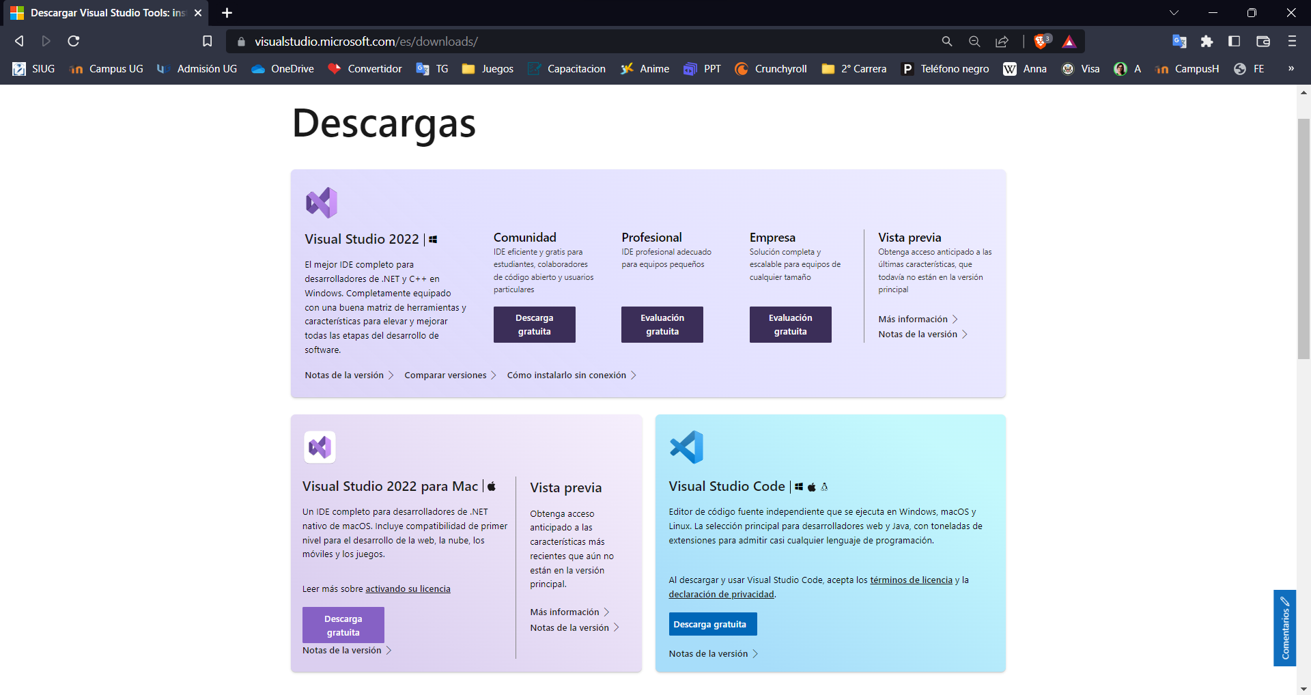

Una vez descargado, proceda a instalarlo según las preferencias del usuario tanto de ubicación como de recursos. La instalación correcta del programa se presentará cuando se inicialice y se visualice la pantalla principal.

Ilustración 6. Inicio de la aplicación Visual Studio.

* + 1. SQL Server

Puede instalar el gestor de la base de datos mediante la página oficial de Microsoft o desde el siguiente enlace: <https://www.microsoft.com/es-es/sql-server/sql-server-downloads>. Cabe destacar que cualquier tipo y versión del programa será compatible con el sistema desarrollado.

Ilustración 7. Descarga de SQL Server

Una vez descargado, proceda a instalarlo según las preferencias del usuario tanto de ubicación como de recursos. La instalación correcta del programa se presentará cuando se inicialice y se visualice la pantalla principal.

Ilustración 8. Inicio de SQL Server

Cabe destacar que las preferencias y manuales del uso del sistema se encuentran explicadas en el Manual de Usuario.

* 1. Visualización del proyecto

Una vez instalado los aplicativos estipulados anteriormente, se procederá a la ejecución del proyecto alojado en el siguiente enlace <https://github.com/AnJoGar/SISTEMA_DE_AGENCIA_DE_VIAJES>.

En primer lugar se ejecutará el archivo SQL denominado “**BaseDeDatosScript.sql**” ubicado en la carpeta “**SISTEMA_DE_AGENCIA_DE_VIAJES**”, el cual contiene las sentencias de la creación tanto de la base de datos, tablas como de los procedimientos almacenados.

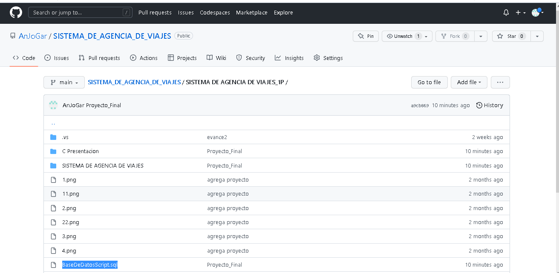

Posteriormente procederemos a abrir el proyecto, existen dos maneras de realizarlo, puede ser mediante la pagina del GitHub, seleccionando la opción de “Code – Open with Visual Studio”, como se muestra en la siguiente imagen.

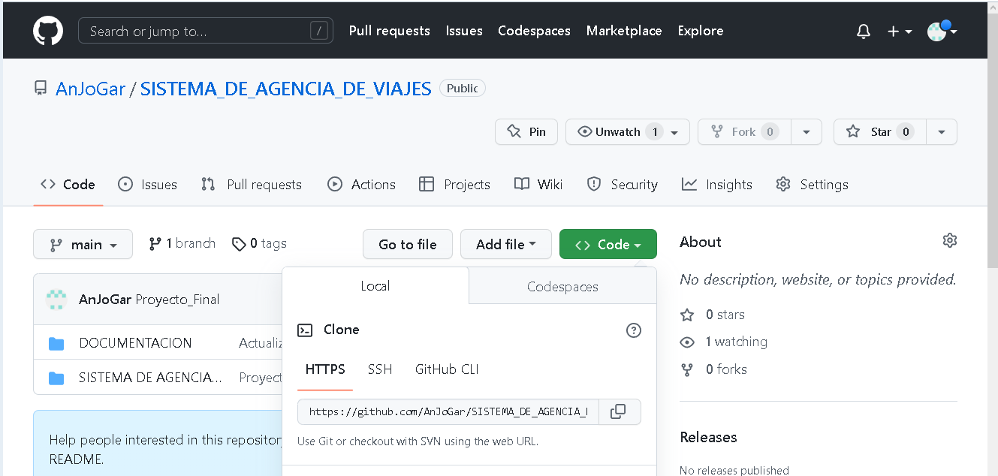

La segunda manera es mediante la aplicación de Visual Studio y seleccionar la opción de “Clonar un repositorio”, colocando el enlace del repositorio del GitHub y determinando la ruta de acceso del sistema, como se muestra en las siguientes imágenes.

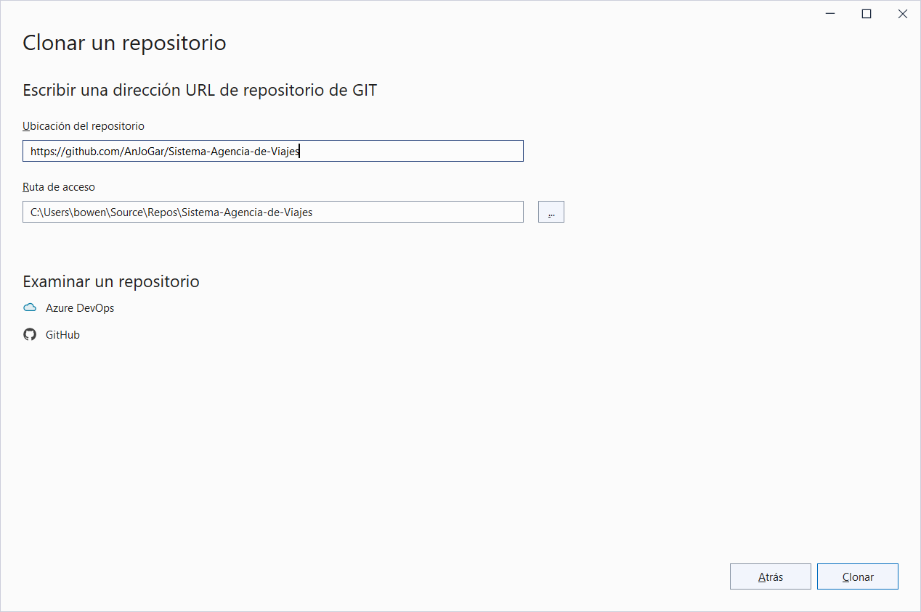

Al momento de abrirse el sistema, lo principal será establecer la conexión con la base de datos creada. Para esto se deberá acceder al “**Explorador de soluciones**” en la carpeta de la “**Capa_Presentación**” en el archivo “**App.config**”, en el cual se colocara la dirección del equipo y nombre de la base de datos alojada en el computador del usuario.

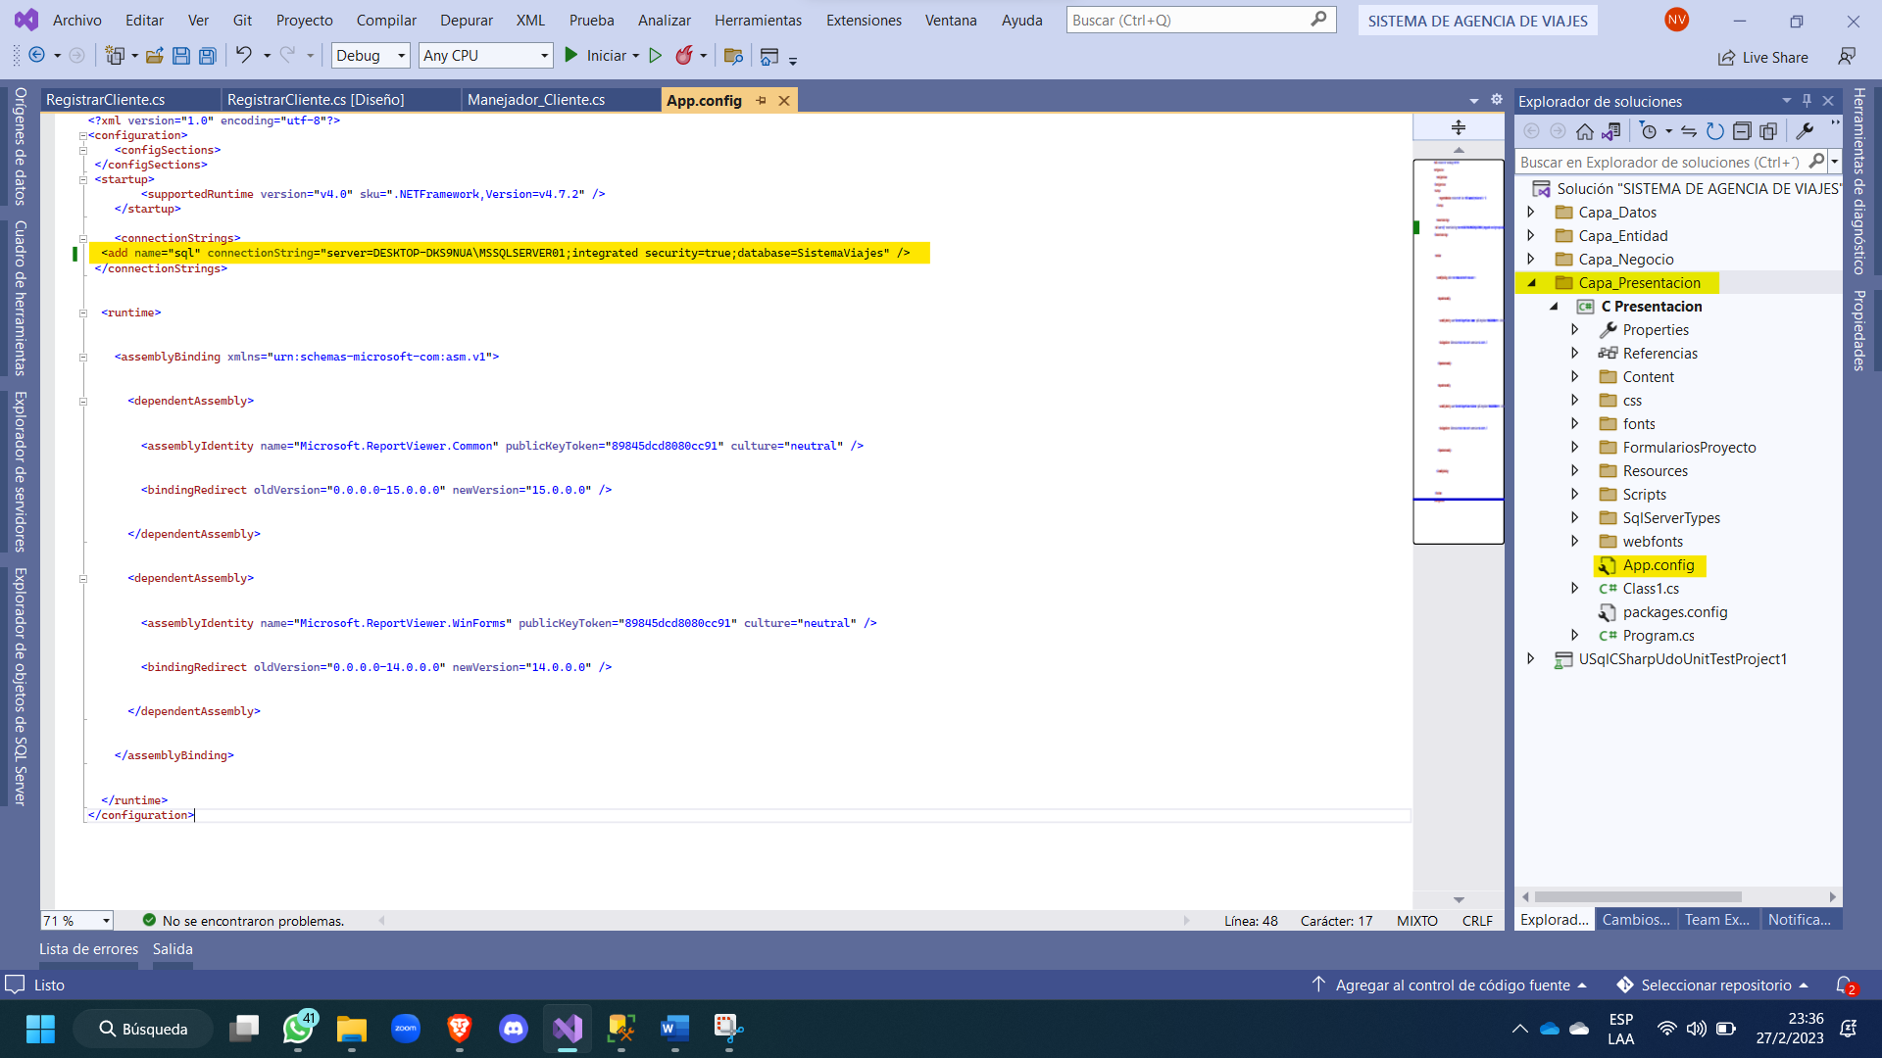

Adicionalmente, en la “**Capa_Datos**”, en la clase “**Manejador_Cliente.cs**” establecer como comentario las líneas de código desde la número **151** a la **160**, con el fin de evitar complicaciones en el primer registro de los clientes. Cabe decir que una vez registrado un cliente, estas líneas pueden ser des comentadas ya que no interferirán en el sistema.

Con dichas configuraciones iniciales, el sistema podrá funcionar de manera adecuada sin dar problemáticas o errores en la ejecución.

# REQUERIMIENTOS DEL SOFTWARE

En esta sección se detallará los requisitos mínimos del sistema para poder ejecutar el sistema de la Agencia de Viajes “Espíritu Viajero”, tanto con el IDE de Visual Studio y la base de datos de SQL Server.

* 1. Requisitos mínimos
* PC de escritorio o laptop.
* Sistema Operativo: Windows 10 o superior.
* Memoria RAM: mínimo 3GB libre.
* Disco Duro: mínimo 10GB libre.
* Resolución de pantalla: 1224 x 768 pixeles o superior.
* Periféricos: Teclado, ratón.

# BIBLIOGRAFÍA

Microsoft. (2023). *SQL Server 2019: Requisitos de hardware y de software*. Recuperado de: <https://learn.microsoft.com/es-es/sql/sql-server/install/hardware-and-software-requirements-for-installing-sql-server-2019?view=sql-server-ver16>

Microsoft. (2023). *Requisitos del sistema de Visual Studio 2019*. Recuperado de: <https://learn.microsoft.com/es-es/visualstudio/releases/2019/system-requirements>